 | Министерство науки и высшего образования Российской Федерации  Федеральное государственное бюджетное образовательное учреждение  высшего образования  «Московский государственный технический университет  имени Н.Э. Баумана  (национальный исследовательский университет)»  (МГТУ им. Н.Э. Баумана)

ФАКУЛЬТЕТ Информатика и системы управления

КАФЕДРА Компьютерные системы и сети (ИУ6)

НАПРАВЛЕНИЕ ПОДГОТОВКИ 09.03.01

Отчет
по лабораторной работе № | 1
Название:
Исследование возможностей использования пакета прикладных программ “Multisim” при анализе электрических схем

Дисциплина: Электротехника

Студент | ИУ6-33Б |  |  | В.К. Залыгин
 | (Группа) |  | (Подпись, дата) | (И.О. Фамилия)
Преподаватель |  |  |  | Н.В. Аксенов
 |  |  | (Подпись, дата) | (И.О. Фамилия)

Вариант 6
Москва, 2021

Цель работы — получить навыки использования пакета прикладных программ “Multisim” при анализе режимов работы элементов электрических цепей на постоянном токе (данные получать, пользуясь видом анализа “DC Operating point”), получении амплитудно-частотных характеристик — цепей переменного тока (данные получать, пользуясь видом анализа «AC-frequency), а также при оценке особенностей протекания процессов электрических цепей во времени (данные получать, пользуясь видом анализа “Transient”).

Задание:

1. Для электрической цепи постоянного тока из первого домашнего задания получить эквивалентные схемы в соответствии с теоремами об эквивалентном генераторе (Тевенина и Нортона) относительно 2-х узлов рассматриваемой цепи (узлы можно выбрать произвольно, но они не должны быть клеммами источника ЭДС, один из них для удобства заземлить). Для этого необходимо создать на выходе испытываемой схемы между двумя выбранными узлами поочередно режим холостого хода и короткого замыкания, фиксируя при этом напряжение на выходе Uвых хх и выходной ток короткого замыкания I вых кз. Эти данные использовать при построении эквивалентных генераторов: Er=Uвых xх, Ir=Iвых кз, а Rr=Uвых хх/I вых кз. Провести испытания исходной схемы и двух эквивалентных ей по поведению (генератора напряжения и генератора тока), нагружая каждую из трех схем генератором тока, ток которого изменять в пределах 0 — 1,2Iвых кз и регистрируя Uвых. Для получения упомянутых вольт-амперных (ВАХ) характеристик целесообразно воспользоваться видом анализа «DC Sweep». Сопоставить между собой полученные ВАХ и сделать необходимые выводы.
Примечание: этот вид анализа позволяет получать не только отдельные ВАХ - как функции одной переменной, но и семейства ВАХ — как функции двух переменных.

2. Подключить в исходной схеме вместо генератора ЭДС постоянного тока генератор ЭДС переменного тока с величиной амплитуды напряжения 1 вольт и на выход схемы (между выбранными узлами) через конденсатор, емкостью в 1 мкФ, нагрузочный резистор с сопротивлением 100 Ом. Пользуясь видом анализа «AC-frequency» получить АЧХ - зависимость вых от частоты входного сигнала и ФЧХ — зависимость сдвига по фазе между выходным и входным сигналами. По графикам АЧХ ФЧХ найти соответственно граничную частоту, на которой амплитуда выходного сигнала уменьшилась в корень из двух раз по отношению к максимальной, и сдвиг по фазе на граничной частоте.

3. Построить временные диаграммы для входного и выходного сигналов на одном графике и по ним определить коэффициент передачи исследуемой цепи по напряжению и сдвиг по фазе между выходным и входным сигналами. Для получения результатов воспользоваться видом анализа «Transient». Входному сигналу в этом эксперименте задать. амплитуду 1 вольт, а его частота должна быть равна граничной, полученной в предыдущем испытании.

4. Добавить в схему еще один конденсатор, подключив его параллельно нагрузочному резистору. Емкость конденсатора выбрать в 1000 раз меньше ранее установленного. Снять АЧХ и ФЧХ для усложненной схемы и оценить с помощью них вторую граничную частоту полосы пропускания анализируемой цепи и-сдвиг по фазе на новой граничной частоте.
5. Построить временные диаграммы для входного и выходного сигнала и по ним определить коэффициент передачи цепи по напряжению и сдвиг по фазе на новой граничной частоте. (см. ПЗ задания).

6. Провести спектральный анализ трех различных периодических сигналов: синусоидального, прямоугольного и с линейно меняющемся напряжением (треугольной формы). Для этого необходимо использовать вид анализа «Fourier». Амплитуду всем сигналом задать в 10 вольт, синусоида не имеет постоянной составляющей сигнала, прямоугольный импульс имеет минимальное значение напряжения 0 вольт, а максимальное 20 вольт. Треугольный сигнал соответственно: минимальное напряжение -10 вольт, а максимальное +10 вольт. Частота у всех сигналов одинаковая: 1 кГц, скважность 50%. Названные сигналы будем получать от мультигенератора, подключив к его выходу нагрузочный резистор с сопротивлением 1кОм. Одна из выходных клемм генератора заземляется, а к другой клемме генератора подключается Fourier анализатор. Учитывая, что в процессе анализа сигналы будут оцифровываться, то для обеспечения достаточно точного результата, шаг оцифровки должен быть значительно меньше периода сигнала (на порядок или на два порядка). Также, стремясь обеспечить хорошую точность преобразования сигнала, его выборка (длительность) должна быть не меньше периода колебаний (обратная величина периода колебаний называется при Fourier преобразованиях фундаментальной частотой). Таким образом, при проведении спектрального анализа необходимо задать следующие сведения: откуда брать сигнал, фундаментальную частоту, число гармоник, которым ограничим анализ, частоту опроса сигнала (обратная величина от шага опроса). В качестве результатов получим линейчатые спектры амплитуд и фаз гармонических колебаний, из которых состоит преобразуемый сигнал.

7. По результатам всех исследований сделать выводы (т. е. письменно отразить свое отношение к полученным результатам).

Решение
Данные для варианта 6:

вариант | R1 Om | R2 Om | R3 Om | R4 Om | R5 Om | R6 Om | V1 V | V2 V
6 | 25 | 12 | 12 | 15 | 9 | 5 | 6 | 10

1.
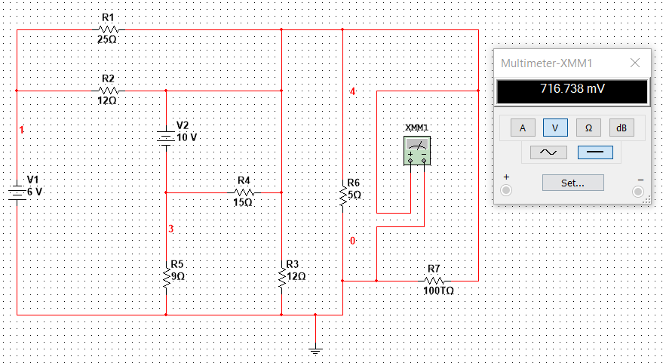
Рисунок 1 - измерение напряжения мультиметром
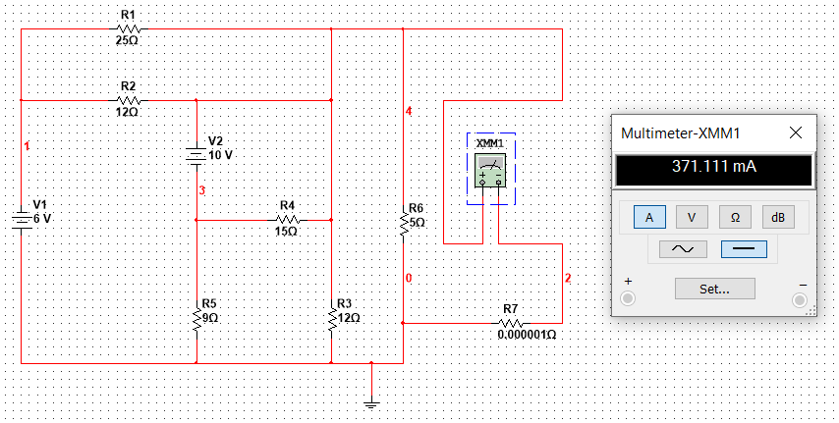
Рисунок 2 - измерение тока мультиметром
Вычислим Rэ = Uвых хх / I вых кз = 716.738 / 371.111 = 1.931

Тогда по теореме Тевенина (рис. 3) и Нортона (рис. 4) получим цепи:
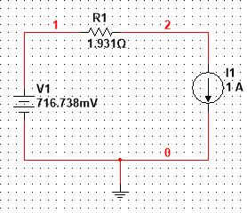
Рисунок 3 - схема по теореме Тевенина
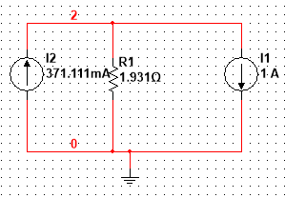
Рисунок 4 - схема по теореме Нортона
Выполним DC-sweep анализ схем Тевенина и Нортона.
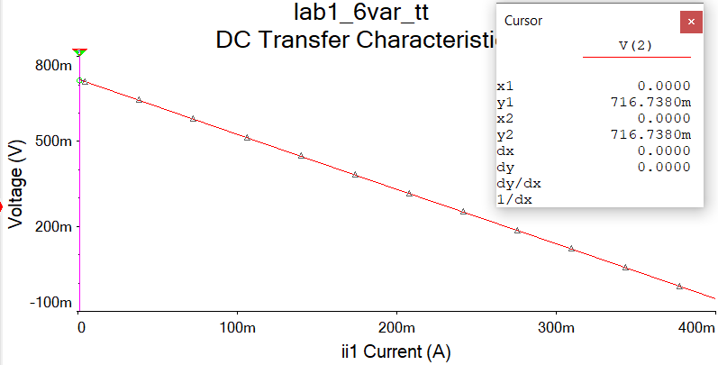
Рисунок 5 - dc-sweep анализ схемы по теореме Тевенина
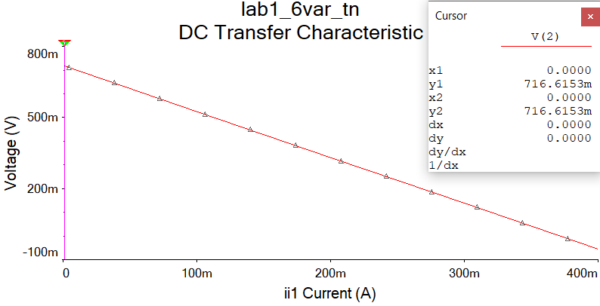
Рисунок 6 - dc-sweep анализ схемы по теореме Нортона
Графики совпадают, следовательно, вычисления выполнены верно.Тогда модифицируем схему:
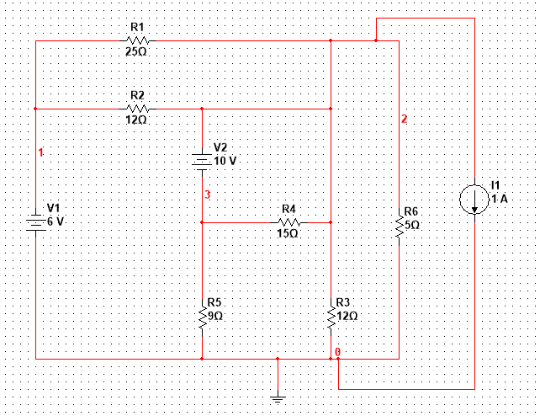
Рисунок 7 - схема генератора
Убедимся, что график dc-sweep анализа идентичен. Это означает, что схемы построены верно и являются эквивалентными:
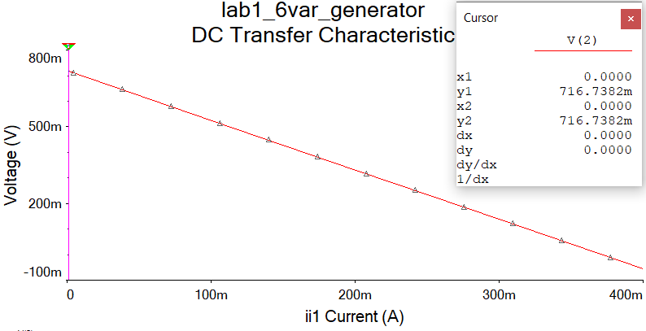
Рисунок 8 - dc-sweep анализ генератора
2. Соберем схему для измерений переменного тока:
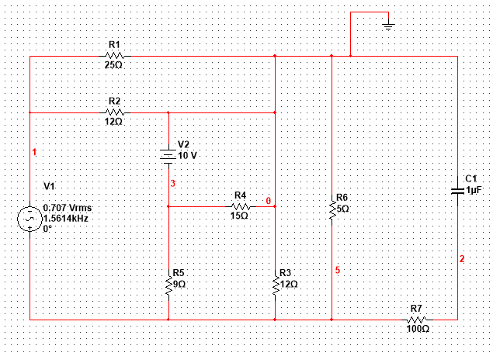
Рисунок 9 - схема для измерений переменной тока
Выполним ac-frequency анализ:
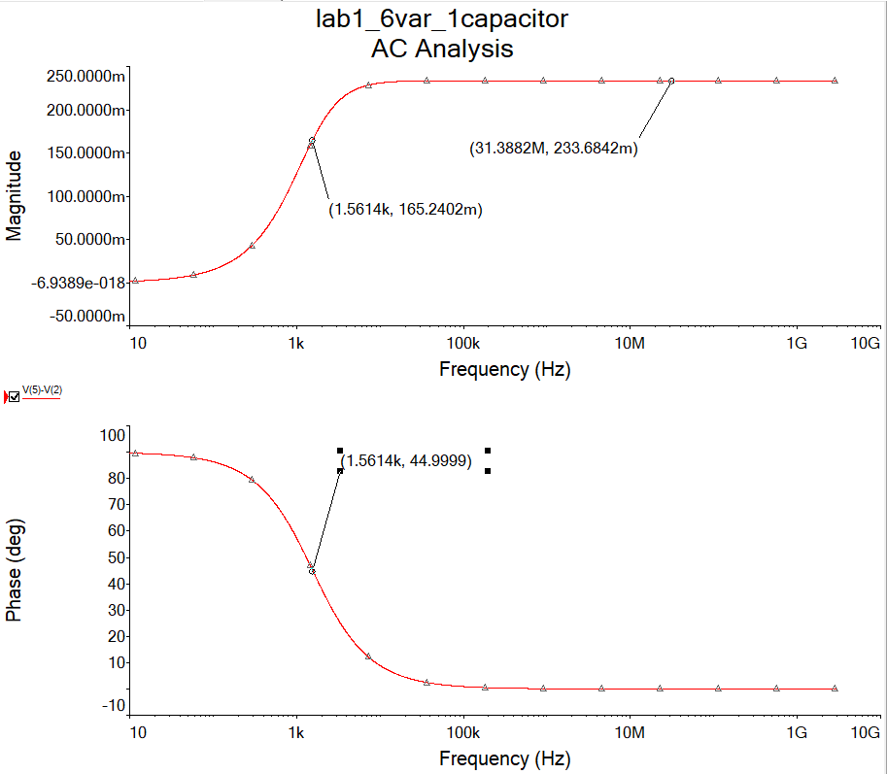
Рисунок 10 - ac-frequency анализ
Граничная частота -- максимальная частота * 0.707: 1.5614k. Соответствующей ей сдвиг: ~45.

Выполним transient анализ. Коэффициент передачи = 0.199, сдвиг фазы 56us.
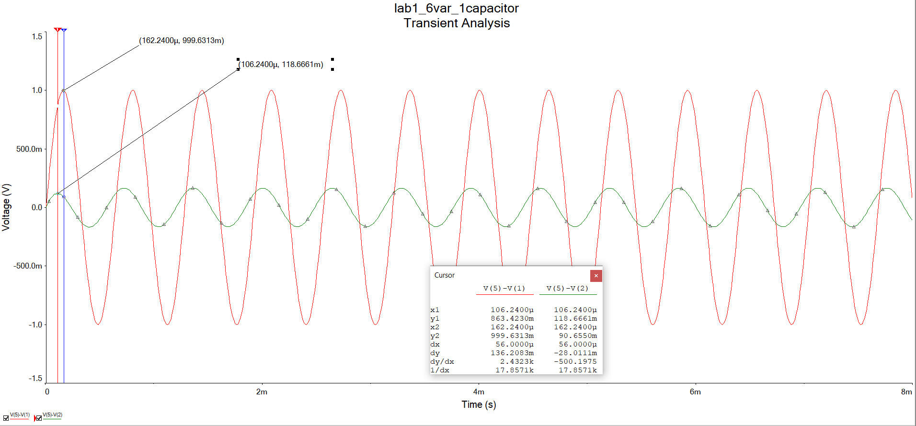
Рисунок 11 - transient анализ
4. Добавим в схему еще один конденсатор и оценим вторую граничную частоту:
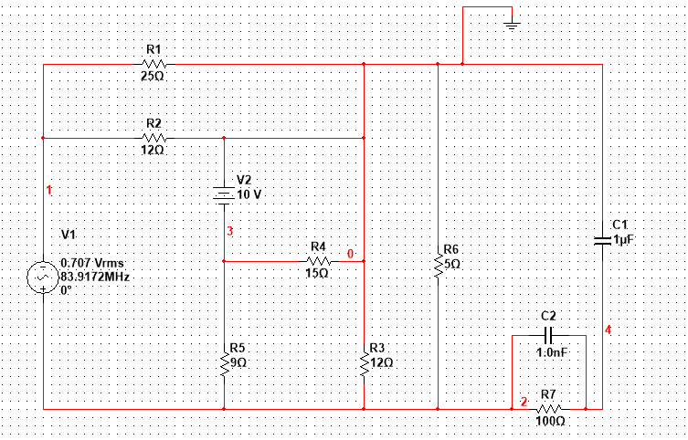
Рисунок 12 - схема с конденсатором
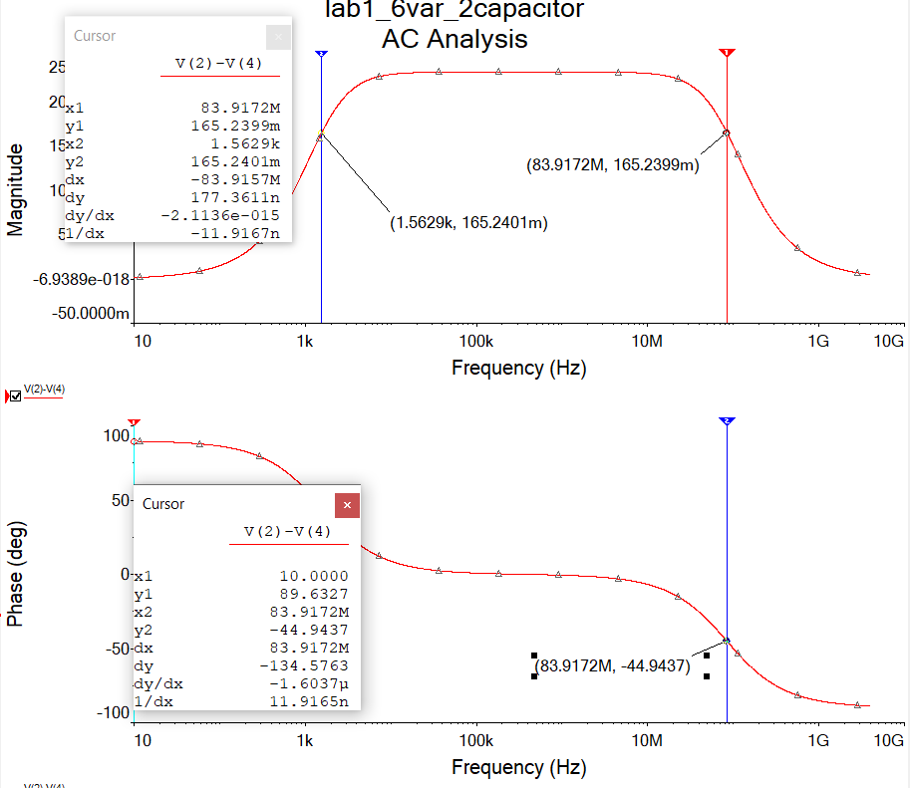
Рисунок 13 - ac-frequency анализ
Тогда получим новую граничную частоту 1.5629k, сдвиг -44.9437
5. Проведем transient анализ для данной схемы: коэфициент передачи = 0.161, сдвиг: 1.5ns
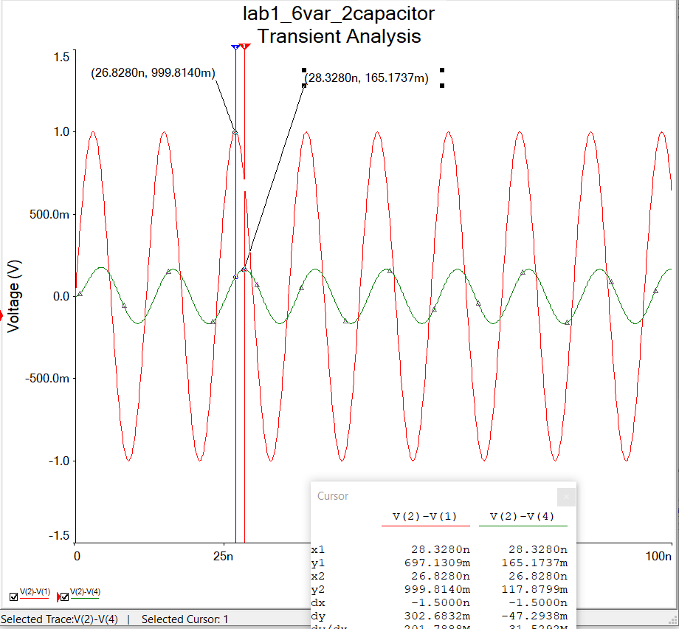
Рисунок 14 - transient анализ
6. Проведем анализы Фурье: синусоидальный, треугольный, прямоугольный
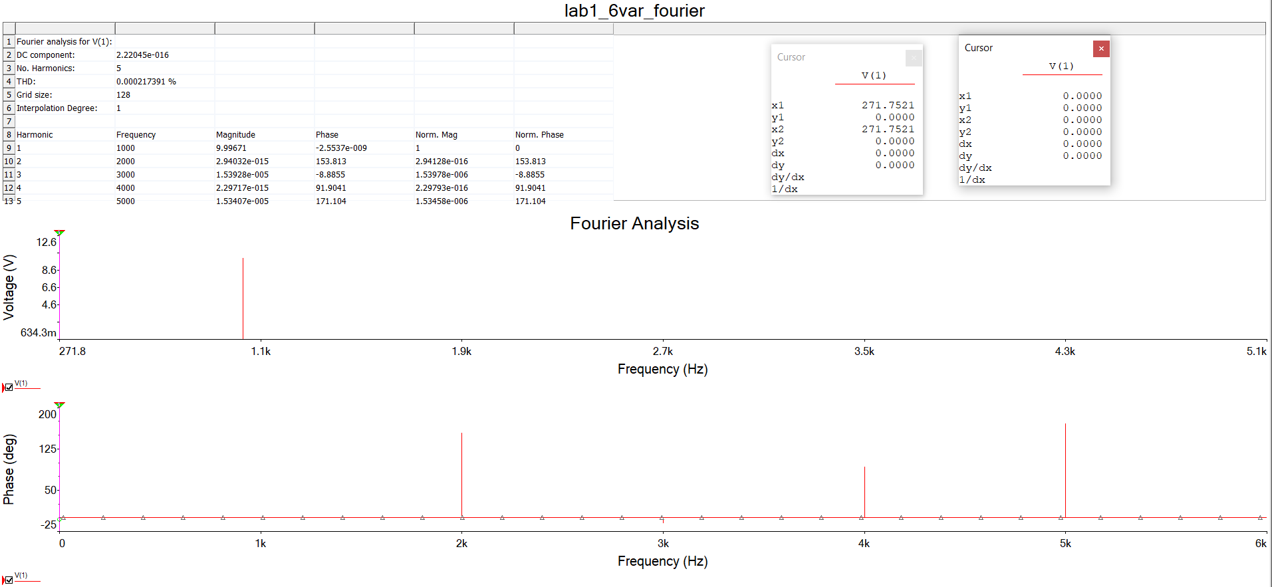
Рисунок 15 - синусоидальный анализ Фурье
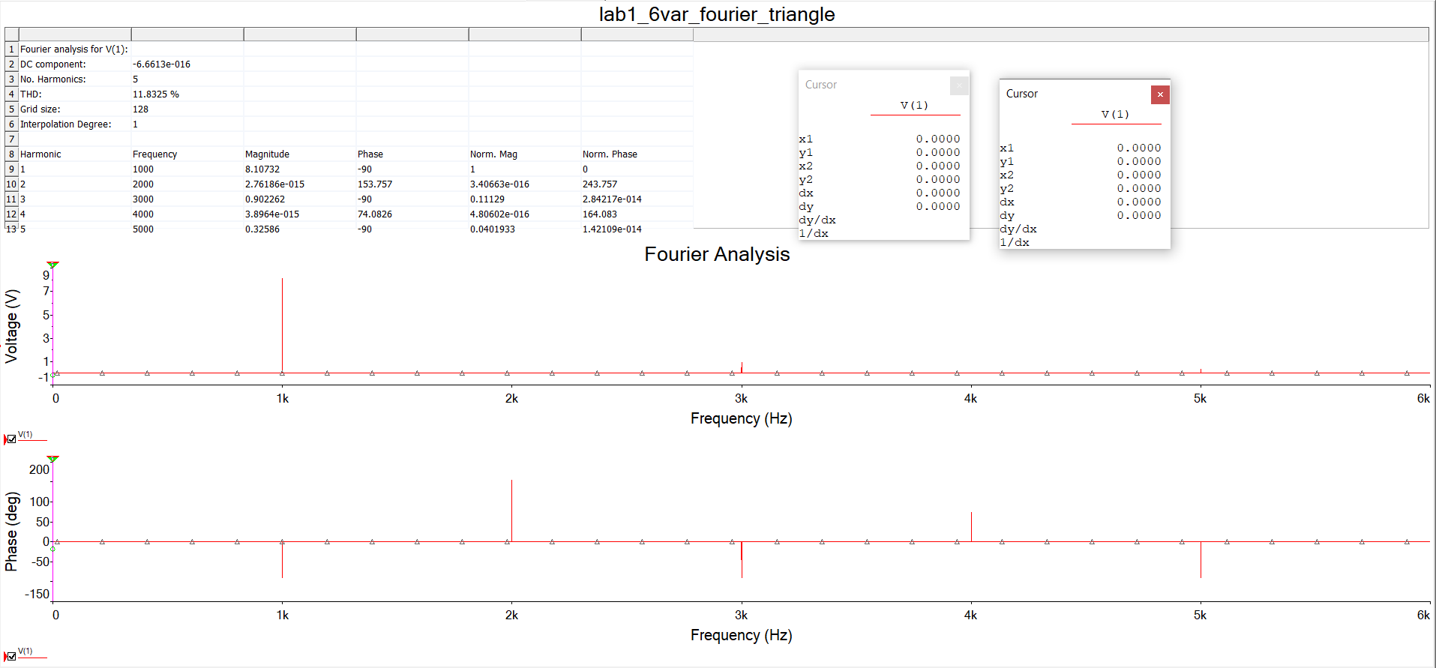
Рисунок 16 - треугольный анализ Фурье
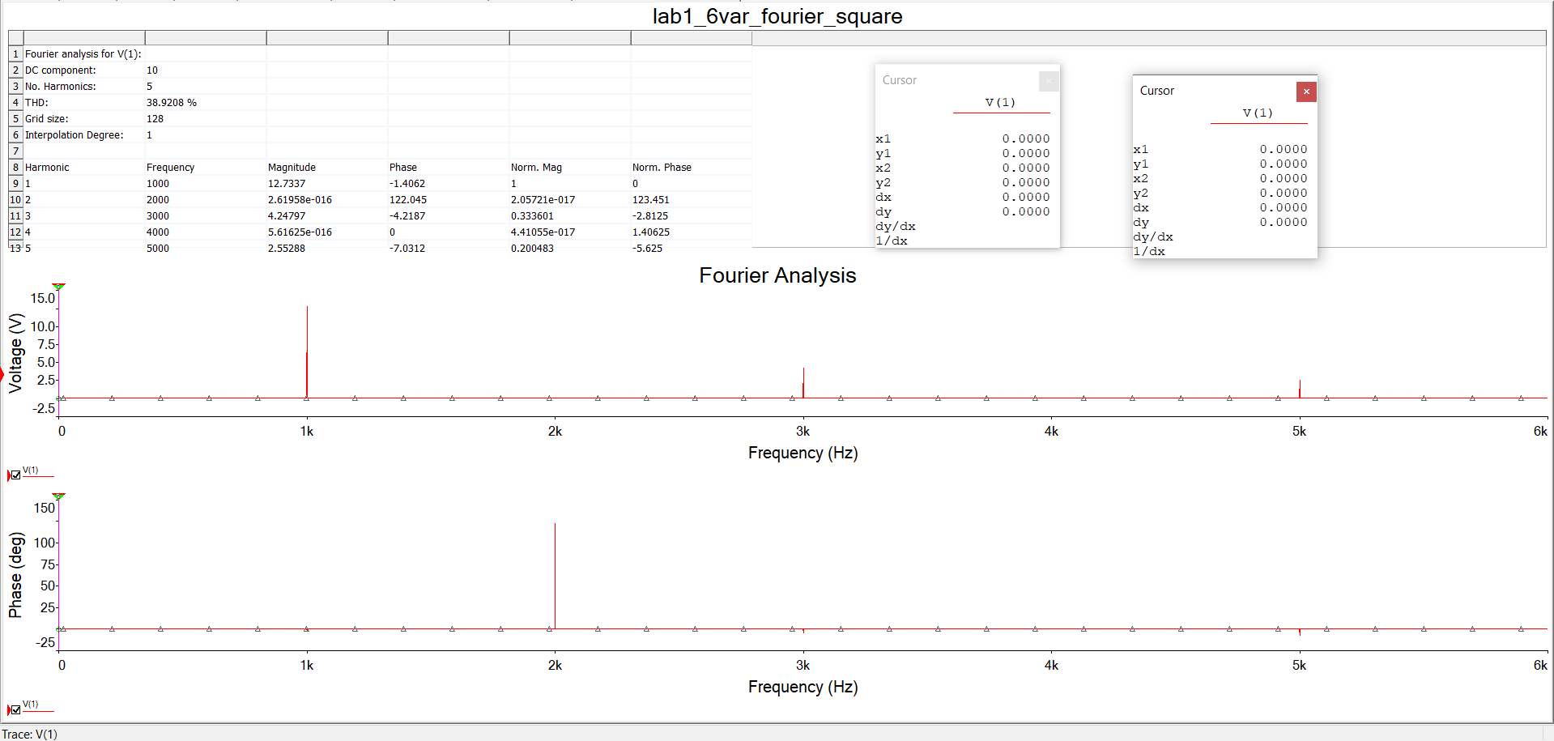
Рисунок 17 - прямоугольный анализ Фурье
7. Вывод: изучен основной функционал программы «Multisim». Получены знания об применении анализов режимов работы элементов электричесских цепей на постоянном токе, найды амплитудно-частотные характеристики цепей переменного тока (с помощью анализа ac-frequency), а также оценены особенности протекания процессов электрических цепей во времени (с помощью анализа transient).

